ETS
PEMROGRAMAN BASIC ROBOTIKA DENGAN KIT IMCLAB

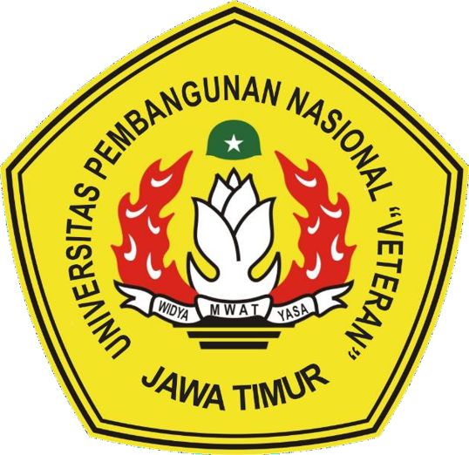

Dosen Pengampu:
Dr. Basuki Rahmat, S.Si. MT

Disusun oleh:

Arif Nur Cahyo | (23081010192)

ROBOTIKA A – 081
PROGRAM STUDI INFORMATIKA FAKULTAS ILMU KOMPUTER
UNIVERSITAS PEMBANGUNAN NASIONAL “ VETERAN” JAWA TIMUR
2026
- a. Network Diagram beserta ES, EF, LS, LF, dan Slack
Metode Activity on Node (AON).

